Міністерство освіти і науки України

Національний технічний університет України

«Київський політехнічний інститут ім. І. Сікорського»

Факультет інформатики і обчислювальної техніки

Кафедра автоматики та управління в технічних системах

Самостійна робота студента

з дисципліни «Людино-машинна взаємодія»

Варіант №15

Виконав:

студент групи ІТ-51

Лемешко Борис Олександдрович

Перевірив:

Савицький А.Й.

**Київ 2016**

**Послідовність взаємодії користувача з системою:**

1. Введення інформації користувачем в систему:

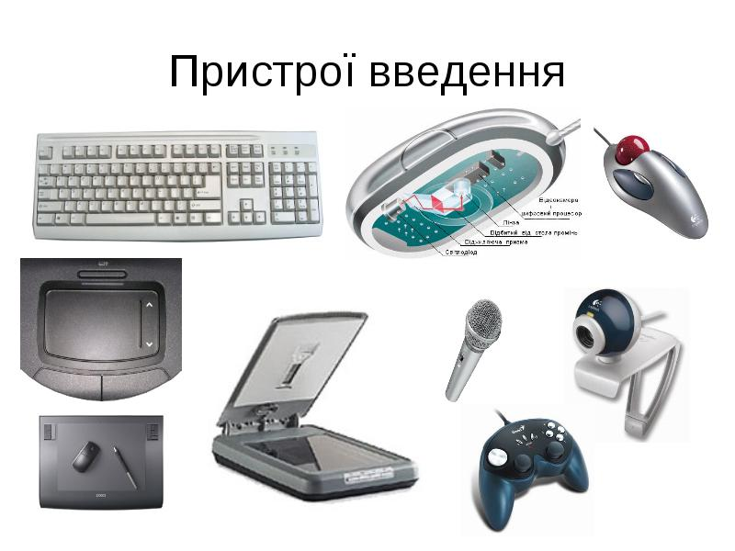

2. Аналіз цієї інформації з боку системи;

3. Переробка інформації;

4. Видача інформації на визначений пристрій:

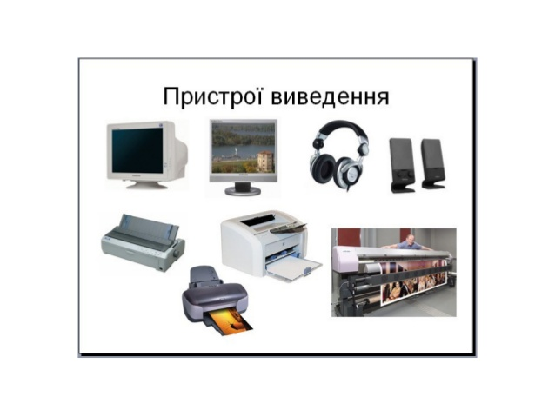

5. Сприйняття користувачем інформації:

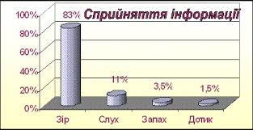

6. Аналіз інформації користувачем:



7. Прийняття рішення щодо необхідних дій:



8. Введення відгуку або проведення необхідних дій згідно прийнятих рішень;

**Проектування структури довідкової системи**

Довідкова система повинна включає розділи:

1.Загального опису ІК;

2.Опис задач, що вирішуються в системі;

3.Послідовності вирішення кожної задачі з ілюстраціями копій екранів;

4.FAQ - Frequently Asked Question(s) – перелік питань, що можуть часто

задаватися, з відповідями і ілюстраціями.

Довідкова система програми “Studio”:

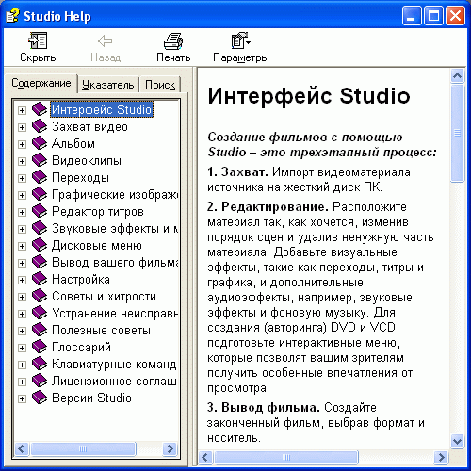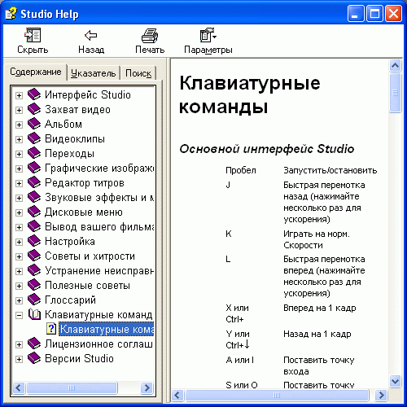

Вкладка у меню з ім’ям “помощь”:

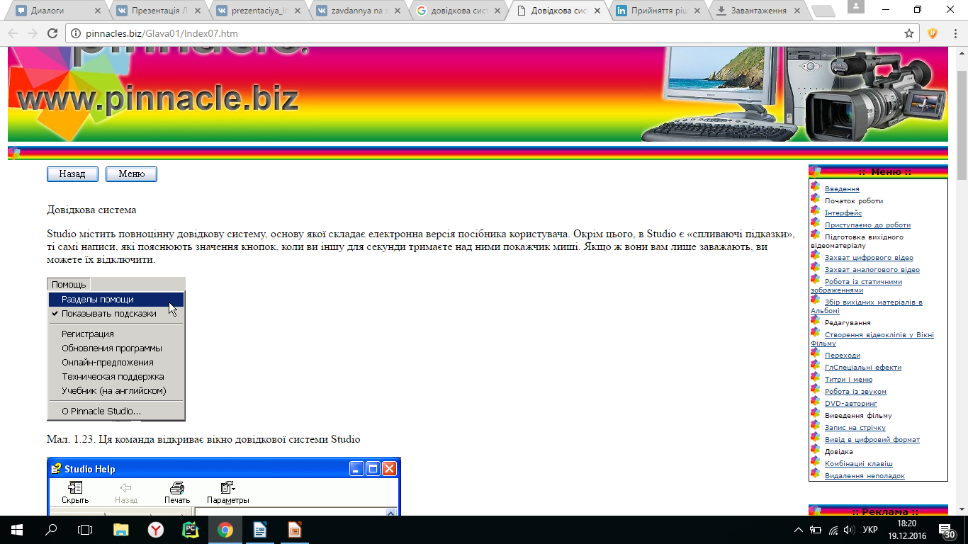

**Охарактеризовати на прикладах область «Заголовки» форми.**

Заголовок, повинен стисло передати користувачу інформацію, якою буде оперувати користувач на даній формі. Це може бути заголовок головної форми, заголовок форми полів введення та вибору, заголовок форми представлення інформації та інше.

Правильний заголовок:

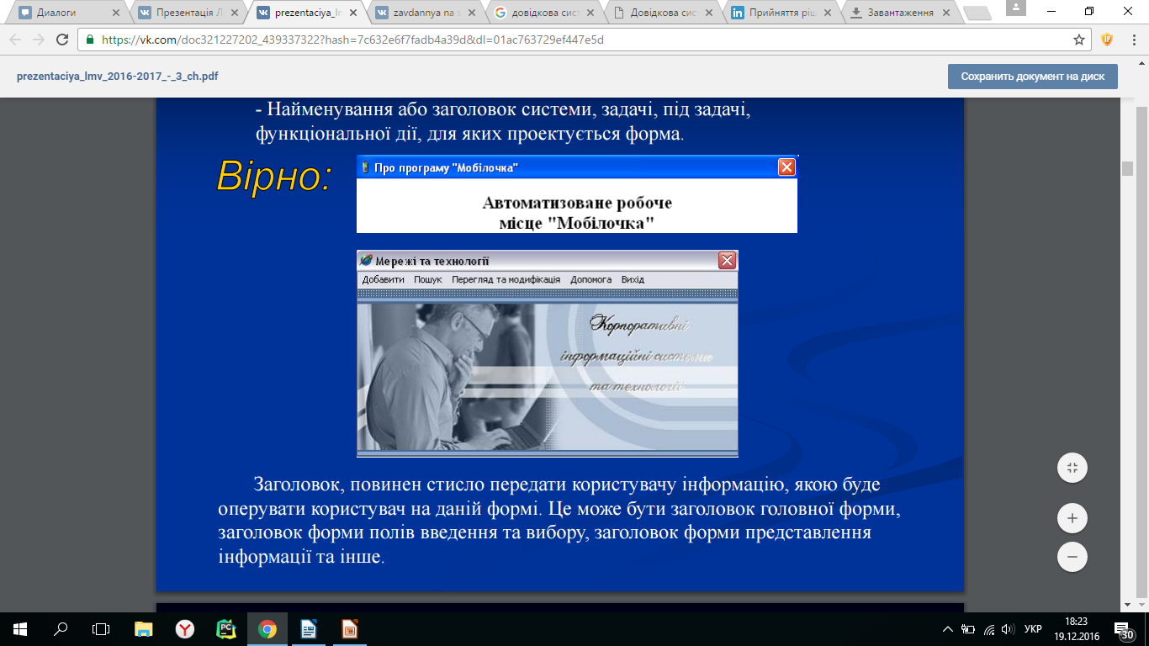



Неправильний заголовок:

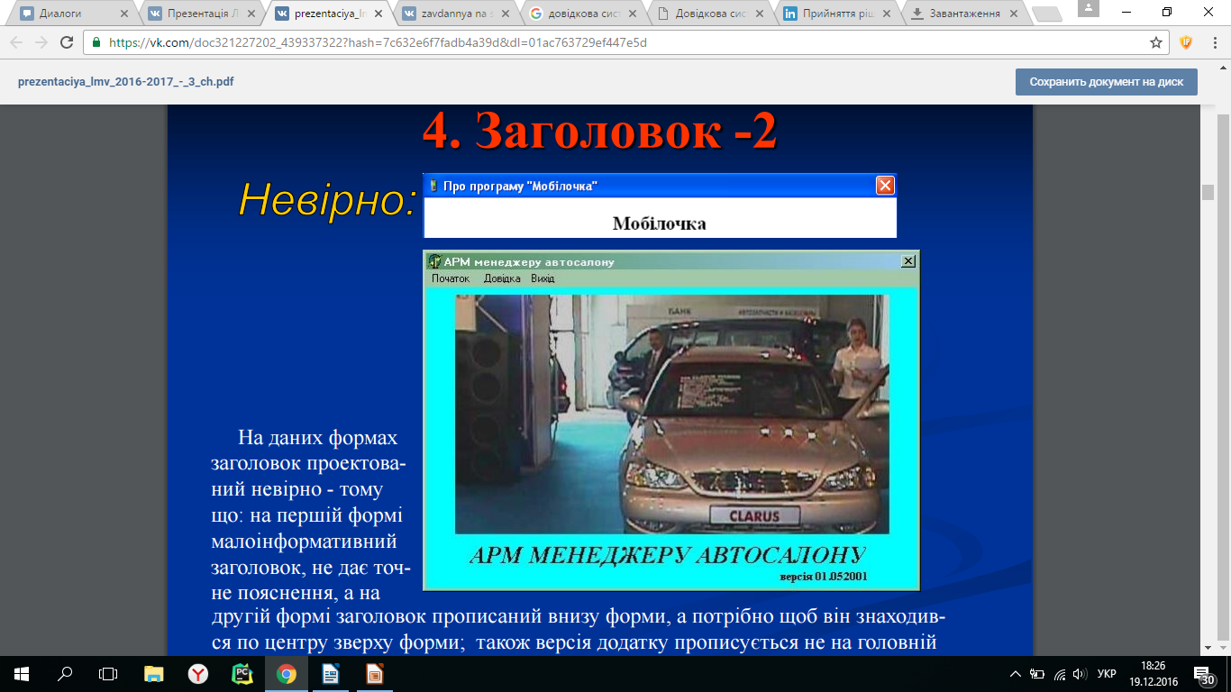



На даних формах заголовок проектова- ний невірно - тому що: на першій формі малоінформативний заголовок, не дає точ- не пояснення, а на другій формі заголовок прописаний внизу форми, а потрібно щоб він знаходив- ся по центру зверху форми; також версія додатку прописується не на головній формі, а у формі About.

**Розкрити на прикладах суть принципу «Пріорітетні ділянки сторінки» проектування інтерфейсу інтернет- магазину.**

Пріорітетна ділянка сторінки — це та ділянка, де користувач частіше всього концентруе свою увагу. У інтернет-магазині пріорітетними ділянками є зона фотографії, опис товару та ціна товару. Тобто основна інформацыя про товар повинна бути розташована у пріорітетних ділянках.

Приклади пріорітетних ділянок на дослідженнях:

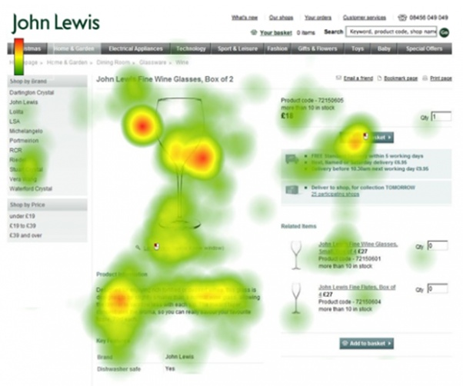

Чим гарячіший колір ділянки, тим більше уваги користувач приділяє цій ділянці.